

**ELEKTRONİK-2**

**ÖDEV – 1**

**MELİKE BERİL KOÇAK**

**20994284**

**ÖNSÖZ**

Termostat, sıcaklığı istenen ölçüde sabit tutabilen bir tür kontrol aracıdır. Sıcaklıktaki değişim, termostattaki duyarlı bir parçaya tesir ederek bunun [elektrik](http://tr.wikipedia.org/wiki/Elektrik) veya [basınç](http://tr.wikipedia.org/wiki/Bas%C4%B1n%C3%A7) sinyali göndererek bir ısıtma veya soğutma sistemini kontrol etmesini sağlar. Termostat binalarda, su ısıtmalarda, fırınlarda, elektrik ütülerinde, otomobil radyatörlerinde ve önceden belirlenen sabit sıcaklığın gerekli olduğu cihazlarda kullanılır.

İlk çift metalli sıcaktan etkilenmiş olan termostat, 1726'da saatin çeşitli sıcaklık şartlarında çalışması sırasında hassasiyetini korumak için kullanılmıştır. Termostat kelimesiyse 1830'da, çift metal şeridin sıcaklıkta farklı uzamadan dolayı bükülüp, ısıtma ve soğutma sistemlerini kontrol etmesinde ortaya atılmıştır. Değişik termostat türleri ortaya çıkmasına rağmen, geliştirilmiş çift metal şeritli termostatlar günümüzde yaygın olarak kullanılmaktadır. Diğer bir tür genleşme katsayısı düşük bir çubukla genleşme katsayısı yüksek bir tüpün birer uçlarının birleştirilmesinden meydana gelir. Tüpteki kısalma çubuğun serbest ucunun hareket edip, bir vanayı veya bir elektrik düğmesini kapatmasını sağlar. Değişik bir türse, kolay buharlaşan bir sıvının sıcaklığa bağlı olarak değişik basınç meydana getirmesiyle çalışır.

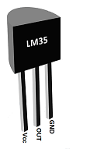**DEVRE ELEMANLARI**

**LM35 :** LM35 sıcaklık sensörü, analog tipte olup santigrat derece başına 10 mV gerilim üretir. Yani, sıcaklığın her 1°C artışına karşılık, çıkış gerilimi 10mV artar. Örneğin, 20°C için çıkış gerilimi 200mV iken, 100°C için çıkış gerilimi 1V’dur. LM35 sıcaklık sensörünün pek çok tipi vardır. Her bir modelin sıcaklık ölçüm aralığı ve doğruluğu farklıdır. Örneğin, LM35DZ adlı sensör, 0°C ile 100°C arasındaki sıcaklıkları ölçer ve son derece doğrusal bir karakteristiğe sahiptir. Fiyatı ucuz olduğundan ve kolayca temin edilebildiğinden dolayı tasarlanan sistemde bu sensör tercih edildi.

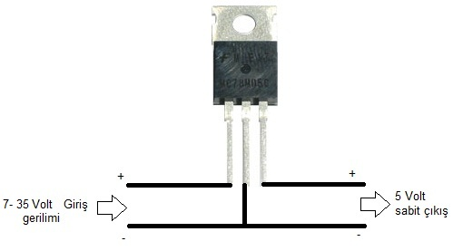

**7805 5 Volt Sabit Güç Regülatörü:** 7805 entegresi sabit 5 volt gerilim almamızı sağlayan bir devre elemanıdır. 1. bacağı giriş (input), ikinci bacağı GND ve son bacağı ise sabit 5 volt gerilimin + 5 voltu aldığımız kısımdır. Sabit 5 volt üretmek için süper pratik bir entegredir. Bağlantısı şu şekildedir;

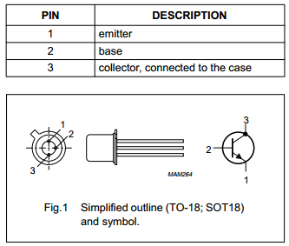

**BC 107:** NPN tipi transistör. Serbest elektronların çok hızlı hareket etmesi nedeniyle NPN transistördeki akım iletimide hızlı olmaktadır. Bu nedenle NPN transistörler yüksek frekanslarda çalışmaya daha uygundur.

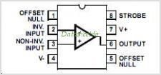

**CA 3130:**Yapısında P-Channel MOSFET transistörler kullanılmıştır. Bunun sebebi; çok yüksek giriş empedansı ve çok düşük giriş akımı sağlamak bu sayede op-amp’ın performansını hızlandırmaktır.

**DEVRE ŞEMASI**

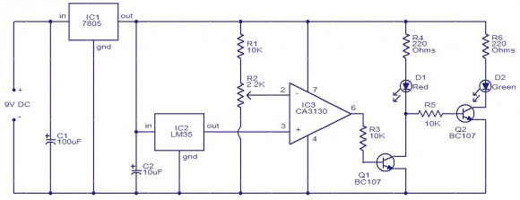

**DEVRENİN ÇALIŞMA PRENSİBİ**

Devrede sıcaklık sensörü olarak LM35 kullanılıyor. LM35′in çıkışı, sıcaklıktaki **her bir derece yükselmesinde 10 mV** artıyor.  LM35′in çıkışı, CA3130 Op - Amp’ının evirmeyen girişine bağlanıyor. Op - Ampın eviren girişi ise 7805 entegresinden gelen sabit 5 voltu R2 potansiyometresi ile ayarlayarak referans voltajına bağlanıyor.

Eğer referans voltajı 0.8V ise; LM35′in çıkışındaki voltaj, çevre sıcaklığı 80 derece olduğunda 0.8V olur. Böylece Q1 transistörü tetiklenir ve kırmızı led (D1) yanar. Sıcaklık 80 derecenin altında olduğunda ise tersi olur.

Buradan anlaşılacağı gibi her 1 derece için referans voltajını 0.01V arttırmamız gerekiyor.

7805 entegresi ise 9Volt DC gerilimden 5 Volt DC gerilim üretir. Eğer 5Voltluk girişe sahipseniz 7805 kullanmadan 5Voltu devreye doğrudan bağlayabilirsiniz.

Q1 ve Q2 transistörleri çok önemli değil. Herhangi bir NPN transistör bağlanabilir.

Ledlerin çalışacağı sıcaklık noktasını R2 potansiyometresi ile belirliyoruz.

**KULLANIM ALANLARI**

Saç Kurutma Makinesi: Aşırı ısınmasını önler. Makine, örneğin hava çıkışının kapalı olması nedeniyle çok ısınabilir. Bu yangınlara veya cihazın hasar görmesine neden olabilir.

Fırın: Elektrikli fırınlarda sıcaklığı sabit tutmayı sağlar. Örneğin 200 dereceye sabitlenmiş bir fırında sıcaklık bu değere ulaştığında termostat elektrik akımını keser.  
Buzdolabı: Termostatlar buzdolabı, derin dondurucu gibi soğutucularda da kullanılır. Buradaki görevi dolap içi sıcaklı sabit tutmaktır.

Otomobil Radyatörü: Otomobil motoru aşırı ısındığında devreye giren termostat soğutucu fanın çalışmasını sağlar.  
Su ısıtıcısı: Kettle da denilen su ısıtıcıları su kaynadıktan bir süre sonra devreye girerek otomatik kapanmayı sağlar.